Projektarbeit

Mashup-Plattform

Version 1.0

Projekttitel  Mashup-Plattform | Projektbeginn  19.08.2011 | Projektende  07.01.2012
Projektteam
Alexander Matt, Joël Poyet, Jan Wild, Malte Wintner

Inhaltsverzeichnis
1 Projektauftrag 5
1.1 Formale Angaben 5
1.1.1 Zweck dieses Dokuments 5
1.1.2 Ablage 5
1.2 Ausgangslage 5
1.3 Projektziele 5
1.3.1 Funktionsziele 5
1.3.1.1 Gesamtziel 5
1.3.1.2 Detailziele 5
1.3.1.3 Messbarkeit 6
1.3.2 Finanzziele 6
1.3.2.1 Gesamtziel 6
1.3.2.2 Detailziele 6
1.3.3 Personalziele 6
1.3.3.1 Gesamtziel 6
1.3.3.2 Detailziele 6
1.4 Rahmenbedingungen 6
1.4.1 Technische Restriktionen 6
1.4.2 Rechtliche Restriktionen 6
1.4.3 Personelle Restriktionen 7
1.4.4 Technische Ressourcen 7
1.5 Grundlagen 7
1.6 Messbare Lieferobjekte 7
1.7 Eckwerte 8
1.7.1 Termine (Meilensteine) 8
1.7.2 Personalplanung / Rollenverteilung 8
1.8 Risiken 8
1.8.1 technische Risiken 8
1.8.2 gesetzliche Risiken 9
1.8.3 marktbezogene Risiken 9
2 Begründeter Lösungsansatz 10
2.1 IST-Situation 10
2.2 SOLL-Situation 10
2.3 IST/SOLL-Analyse 10
2.4 Lösungsvarianten 10
2.5 Bewertungskriterien 10
2.6 Nutzwertanalyse 11
2.7 Ausgewählte Lösung 11
3 Projektstrukturplan 12
4 Phasenplan 15
4.1 Zeichenerklärung 15
4.2 Initialisierung 15
4.3 Vorstudie 15
4.4 Konzept 16
4.5 Realisierung 17
4.6 Projektabschluss 18
5 Terminplan 18
6 Systemidee 20
7 Systemanwendungsfälle 21
8 Domänenmodell 25
9 Systemablaufmodelle 26
10 Schnittstellenbeschreibung 27
10.1 Skizzen 28
10.1.1 Mashup-Gesamtübersicht 28
10.1.2 einzelne Mashup-Seite 29
10.1.3 Login („Kann“-Ziel) 29
10.1.4 webbasiertes Mashup-Deployment („Kann-Ziel“) 30
11 Softwarearchitektur 31
11.1 Schichtenmodell 31
11.2 Verteilungsmodell 31
12 Klassenmodelle 32
12.1 Mashup definieren 32
12.2 Mashup ausführen 32
12.3 Mashup anzeigen 33
13 Datenmodell 34
13.1 Persistenzklassen (objektbasierte Datenhaltung) 34
13.2 Einschub: Wahl der Datenbank 35
13.2.1 IST-Situation 35
13.2.2 SOLL-Situation 35
13.2.3 IST/SOLL-Analyse 35
13.2.4 Lösungsvarianten 36
13.2.5 Bewertungskriterien 36
13.2.6 Nutzwertanalyse 36
13.2.7 Ausgewählte Lösung 36
14 Dynamische Modelle 37
14.1 Mashup ausführen 37
15 Testkonzept 38
15.1 Allgemein 38
15.2 Junit 38
15.3 zentralisiertes Logging 38
16 Spezifikation der Bedienoberfläche 38
17 Inbetriebnahme 39
17.1 Installation (Ausführen von „MP_setup.exe“) 39
17.1.1 Voraussetzungen 39
17.1.2 Ausführen der Installationsdatei 39
17.2 Bedienungsanleitung 41
17.2.1 Starten der Applikation 42
17.2.2 Stoppen der Applikation 42
17.2.3 Öffnen der Website 42
17.2.4 Fehleranalyse 42
17.3 Ausführen der Mashup-Plattform aus Eclipse heraus 43
17.4 Erstellen der Installationsdatei 43
17.4.1 Voraussetzungen 43
17.4.2 Anleitung 43
17.4.2.1 Export des Java-Projekts aus Eclipse 44
17.4.2.2 Herunterladen & Extrahieren von Apache Tomcat v7 44
17.4.2.3 Export des Tomcat Projekts aus Eclipse 44
17.4.2.4 Integration der Start/Stop-Skripte 44
17.4.3 Ordner-/Dateistruktur 45
17.4.4 Kompilierung 45
18 Coderichtlinien 46
18.1 Begründung 46
19 Ablagestruktur des Quellcodes 47
20 Testprotokolle 48
20.1 Testfälle 48
20.2 Testprotokolle 49
20.3 JUnit-Tests 49
21 Statusbericht I 50
21.1 Gesamtstatus 50
21.1.1 Bewertung 50
21.2 Termine 51
21.2.1 Bewertung 51
21.3 Lieferobjekte 51
21.3.1 Bewertung 52
21.4 Qualität 52
21.5 andere Probleme 52
21.6 Nächste Schritte 52
21.7 aktualisierte Rollenorganisation 52
21.8 Vorgehensmodell 52
22 Statusbericht II 53
22.1 Gesamtstatus 53
22.2 Bewertung 53
22.3 Termine 53
22.4 Bewertung 54
22.5 Lieferobjekte 54
22.6 Bewertung 55
22.7 Qualität 55
22.8 andere Probleme 55
22.9 nächste Schritte 55
22.10 aktualisierte Rollenorganisation 55

Projektauftrag

Formale Angaben

Zweck dieses Dokuments
In diesem Dokument werden die Projektziele, Rahmenbedingungen und Anforderungen beschrieben.

Ablage
Dieses Dokument befindet sich in seiner einzig gültigen Fassung im teaminternen Git-Repository.
Die Zugangsdaten und Instruktionen zur Nutzung des Git-Repository haben alle Projektteilnehmer per Email erhalten.

Ausgangslage
Das Internet besteht aus einer riesigen Flut von uneinheitlich strukturierten Informationen. Diese Heterogenität verhindert die effiziente Aufnahme und Verarbeitung der Daten durch Mensch und Maschine.
Die Grundidee dieser Projektarbeit ist die Verknüpfung und Strukturierung unterschiedlicher Datenquellen, um sie in standardisierter Form den Anwendern zur Verfügung zu stellen.
Sogenannte Web-Mashups verfolgen dieses Ziel.
Die Vorteile für die Anwender sind unter anderem:
- bessere Übersicht von Informationen
- Informationsgewinn durch logische Verknüpfungen
- Individualisierung von Informationen

Web-Mashups sind im Allgemeinen noch relativ unbekannt und gewinnen langsam an Bedeutung. Plattformen für die Erstellung und Nutzung von Web-Mashups gibt es bis jetzt nur wenige und sind in erster Linie für die Bereitstellung von unternehmensinternen Informationen (z.B. in Form von „Dashboards“) konzipiert worden.

Projektziele

Funktionsziele

Gesamtziel
Das Ziel dieser Projektarbeit ist die Entwicklung einer Mashup-Plattform, welche den Anwendern das Betrachten, Erstellen und Ausführen von (Web-)Mashups ermöglicht.

Detailziele
Zielart | Ziel
MUSS-Ziele | Die Mashup-Plattform stellt die notwendigen Funktionen und Mechanismen für das Definieren, Hinzufügen und Ausführen eigener Mashups bereit.
MUSS-Ziele | Mashups müssen als Datenquellen für neue Mashups nutzbar sein.
MUSS-Ziele | Die Mashup-Plattform steuert und kontrolliert den Zugriff auf das Internet in Bezug auf das Datenvolumen, die Anzahl Requests und die erlaubten Datenquellen.
KANN-Ziele | Auf dem Server abgelegte Dokumente können als Datenquellen genutzt werden.
KANN-Ziele | Besucher können mit Hilfe eines gängigen Webbrowsers auf die Ergebnisse der Mashups zugreifen.
KANN-Ziele | Ein automatischer Email-Versandmechanismus kann zur Benachrichtigung neuer Mashup-Inhalte eingesetzt werden.
NICHT-Ziele | Ein GUI für das Definieren von Mashups ist aus zeitlichen Gründen nicht zu entwickeln.
NICHT-Ziele | Das Endprodukt dieser Projektarbeit ist keine für den produktiven Einsatz ausgereifte Lösung. Es dient viel mehr als Experimentiersystem, um die technischen Möglichkeiten und Einschränkungen der Mashup-Entwicklung aufzuzeigen.

Messbarkeit
Die Mashup-Plattform sollte mindestens ein vorgefertigtes Beispiel-Mashup enthalten, welches die Funktionalität der Plattform demonstriert.
Anhand dieses Beispiel-Mashups kann der Grad der Zielerreichung bewertet werden.

Finanzziele

Gesamtziel
Das Endprodukt wird als quelloffene Software unter der GNU General Public License (GPL Version 3) veröffentlicht. Das Projekt ist somit nicht primär gewinnorientiert.

Detailziele
Zielart | Ziel
MUSS-Ziele | Entwicklung und Verbreitung des Produktes dürfen keine Lizenzkosten generieren.

Personalziele

Gesamtziel
Das Projektteam soll ein vertieftes Verständnis im Bereich Projektmanagement, Software Engineering und Objektorientiertes Programmieren erhalten.
Der erfolgreiche Abschluss soll dem Team Vertrauen in seine Fähigkeiten bringen.

Detailziele
Zielart | Ziel
MUSS-Ziele | Jedes Teammitglied hat detaillierte Kenntnisse über den Projektverlauf.
MUSS-Ziele | Jedes Teammitglied ist in der Lage, die an der Schlussprüfung gestellten Fragen fachkundig zu beantworten.
MUSS-Ziele | Alle Projektaufgaben werden termingerecht und in der geforderten Qualität erfüllt.

Rahmenbedingungen

Technische Restriktionen
- Als Programmiersprache wird hauptsächlich Java eingesetzt.
- Eingesetzte Fremdbibliotheken müssen quelloffen sein.
- Die Mashup-Plattform darf fremde Ressourcen (z.B. externe Datenquellen) nicht übermässig beanspruchen. Dies gilt auch für die Entwicklung und dem Testen der Plattform.

Rechtliche Restriktionen
- Es dürfen nur Datenquellen genutzt werden, welche den maschinellen Zugriff erlauben. Der Datenaustausch sollte über die vorgesehenen Schnittstellen erfolgen, sofern die Fremdquellen entsprechende APIs zur Verfügung stellen.
- Es dürfen keine Datenschutzbestimmungen verletzt werden.
- Eingesetzte Fremdbibliotheken müssen mit der GNU General Public License (GPL Version 3) vereinbar sein.

Personelle Restriktionen
- Das Team muss die Richtlinien gemäss der „Arbeitsmappe für das Modul Projektarbeit“ befolgen.
- Jedes Mitglied ist verpflichtet, sich das notwendige Hintergrundwissen anzueignen, um dieses Projekt erfolgreich durchzuführen.
- Die Arbeitszeiten der Teilnehmer beschränken sich vorwiegend auf Abende und Wochenenden.
- Alle Mitglieder sind zu gleichen Teilen am Projekt beteiligt und müssen mindestens den geforderten Arbeitsaufwand von 210 Stunden (= 7 ECTS-Credits) einhalten.

Technische Ressourcen
Für die Umsetzung des Projekts sind folgende Ressourcen sicherzustellen:
- Einwandfrei funktionierende Entwicklungsplattform mit Anbindung zu einem gemeinsam genutzten GIT-Repository
- Ein Skype-Konto mit entsprechendem Zubehör
- Word-kompatibles Textverarbeitungsprogramm

Grundlagen
Es sind noch keine Vorarbeiten für dieses Projekt geleistet worden.
Als Grundlagen dienen die aus den vorangegangenen Modulen (Projektmanagement, Software Engineering, Programmieren in JAVA, ...) erworbenen Kenntnisse.
Als wichtigste Informationsquelle in Bezug auf die Web-Programmierung und API-Anbindungen dient das Internet.

Messbare Lieferobjekte
Titel | Kapitel gemäss Arbeitsmappe
Projektauftrag (vorliegendes Dokument) | AM 2.1
begründeter Lösungsansatz | AM 2.2
Projektstrukturplan | AM 2.3
Phasenplan | AM 2.4
Terminplan | AM 2.5
Systemidee | AM 3.1.1
Systemanwendungsfälle | AM 3.1.2
Domänenmodell | AM 3.1.3
Systemablaufmodelle | AM 3.1.4
Schnittstellenbeschreibung | AM 3.1.5
Softwarearchitektur | AM 3.2.1
Klassenmodelle | AM 3.2.2
Datenmodell | AM 3.2.3
Dynamische Modelle | AM 3.2.4
Testkonzept | AM 3.2.5
Spezifikation der Bedienoberflächen | AM 3.2.6
Lieferobjekte und Installationsanleitung | AM 3.3.1
Coderichtlinien | AM 4.2.1
Quellcode (abgelegt auf USB-Stick) | AM 4.2.2
Ablagestruktur des Quellcodes | AM 4.2.2
Testprotokolle | AM 4.3
1. Statusbericht | AM 5.1
2. Statusbericht | AM 5.1

Eckwerte

Termine (Meilensteine)
Projektstart / Kick-Off-Meeting | 19.08.2011
Initialisierung
Projektidee fixieren | 26.08.2011
Anforderungen und Ziele analysieren | 30.08.2011
Kommunikation und Hilfsmittel sicherstellen | 02.09.2011
Projektauftrag schreiben | 02.09.2011
Vorstudie
Grobplan erstellen | 05.09.2011
Projektstrukturplan erstellen | 06.09.2011
Konzept
Detailziele und Lösungsvarianten festlegen | 09.09.2011
System gemäss ausgewählter Lösung entwerfen | 16.09.2011
Implementierung
Mashup-Platfform implementieren | 02.12.2011
Test & Einführung
Testphase abschliessen | 15.12.2011
Installations- und Benutzerhandbuch schreiben | 19.12.2011
Projektabschluss
Nachbesprechung des Projektteams durchführen | 22.12.2011
Dokumentation ausliefern | 23.12.2011
Projekt präsentieren | 07.01.2012
Projektende | 07.01.2012

Personalplanung / Rollenverteilung
In diesem Projekt sind folgende Rollen vertreten:
- Auftraggeber
- Projektleiter
- Projektmitarbeiter

Jedes Mitglied wird jede Rolle mindestens einmal einnehmen.
Die Rollenverteilung bis zum ersten Status-Meeting sieht wie folgt aus:
Rolle | Name
Auftraggeber | Joël Poyet
Projektleiter | Malte Wintner
Projektmitarbeiter | Alexander Matt
Projektmitarbeiter | Jan Wild

Risiken

technische Risiken
- Aktualität und Korrektheit der Mashup-Inhalte können nicht garantiert werden, da sie von Fremddatenquellen abhängig sind.
- Eine zu hohe Beanspruchung der Fremddatenquellen könnte zu einer Zugriffs-Sperrung („Blacklisting“) führen.

gesetzliche Risiken
- Die Anzeige von Fremdinhalte könnten Datenschutzbestimmungen verletzen.
- Mashups könnten zu Spam-Zwecken missbraucht werden.

marktbezogene Risiken
- Das allgemeine Interesse an der Mashup-Plattform könnte gering sein, da für die Erstellung der Mashups Fachkenntnisse erforderlich sind.

- Ende Projektauftrag -

Begründeter Lösungsansatz

IST-Situation
Das Team steht vor der Herausforderung, ein System innerhalb von vier Monaten zu entwickeln, das die im Projektauftrag beschriebenen Anforderungen bestmöglich erfüllt.
Als zentraler Faktor für den Erfolg dieses Projektes wird der effiziente Umgang mit der Zeit betrachtet.
Jedes Teammitglied ist berufstätig und belegt nebst der Projektarbeit noch weitere Module an der FFHS.
Um den Programmieraufwand zu verkürzen, ist die (Make-or-Buy-)Frage nach dem Einsatz von Fremdkomponenten ein wichtiges Thema geworden.

SOLL-Situation
Die Mashup-Plattform sollte mit Hilfe von definierten Regeln die gewünschten Daten aus unterschiedlichen Fremddatenquellen herunterladen und sie miteinander verknüpfen. Diese Funktionalität bildet den Kern des Systems und muss mit höchster Priorität implementiert werden.

IST/SOLL-Analyse
Die IST/SOLL-Analyse hat ergeben, dass der Einsatz von Fremdkomponenten unter Umständen den Programmieraufwand reduzieren könnte. Die in Frage kommenden Fremdkomponenten müssen allerdings die Kernfunktionalität (gemäss SOLL-Situation) unterstützen und dabei keine Rahmenbedingungen (gemäss Projektauftrag) verletzen.
Eine vom Projektteam durchgeführte Internetstudie hat zwei Fremdkomponenten geliefert, welche die geforderten Kriterien erfüllen:
Bezeichnung | Erklärung
Yahoo YQL | Ein von Yahoo zur Verfügung gestellter Webdienst, der den einheitlichen Zugriff auf Fremddatenquellen mit Hilfe einer SQL-ähnlichen Abfragesprache namens „YQL“ erlaubt. (Quelle: http://developer.yahoo.com/yql/)
JOpera | Ein System zur Verknüpfung von Fremddatenquellen. Es besteht aus einer Workflow Engine (Kernel) und aus einer graphischen Benutzeroberfläche. (Quelle: http://www.jopera.org)
Die geringe Anzahl der möglichen Fremdkomponenten bekräftigt das Indiz, dass die Mashup-Entwicklung noch ein junges Forschungsthema ist.

Lösungsvarianten
Varianten-Nr. | Erklärung
V1 | Die zukünftige Mashup-Plattform greift über Yahoo's Webdienst auf das Internet zu. Ein grosser Teil der Mashup-Logik wird in die Abfragesprache „YQL“ verlagert.
V2 | Die Workflow Engine von JOpera wird eingesetzt, um Mashups auszuführen.
V3 | Es werden keine Fremdkomponenten eingesetzt. Die Mashup-Plattform wird von Grund auf neu entwickelt.

Bewertungskriterien
Kriterien-Nr. | Gewichtung | Kriterium
B1 | 10 | Konfigurations-/Programmieraufwand
B2 | 10 | Erweiterbarkeit
B3 | 10 | Klarheit und Exaktheit der Mashup-Definierung
B4 | 7 | Unabhängigkeit von Drittentwicklern
B5 | 6 | Sicherheit und Stabilität
B6 | 5 | Dokumentation und Aktivität der Community
B7 | 5 | Lernerfolg für das Team

Nutzwertanalyse
Die Punktevergabe entspricht der in der Schweiz gebräuchlichen Notenskala (1 sehr schlecht, 6 sehr gut).
 | B1 | B2 | B3 | B4 | B5 | B6 | B7 | Total (Gewichtung berücksichtigt)
V1 | 5 | 5* | 5 | 1 | 4 | 5 | 3 | 221
V2 | 3 | 4 | 4** | 3 | 5 | 3 | 5 | 201
V3 | 3 | 5 | 5 | 6 | 4 | 1 | 6 | 231
* Yahoo bietet das Konzept der „Open Data Tables“ an (Quelle: http://www.datatables.org/).
** JOpera hat seinen Hauptfokus auf das visuelle Verknüpfen, wodurch die Exaktheit und Flexibilität der Mashup-Definierung etwas verloren geht.

Ausgewählte Lösung
Die Nutzwertanalyse liefert ein interessantes Ergebnis. Die komplette Eigenentwicklung der Mashup-Plattform bringt die meisten Vorteile.
Ein wesentlicher Grund liegt in der kleinen Auswahl an möglichen Fremdkomponenten. Ausserdem hat die Eigenentwicklung den grössten Lerneffekt auf das Team und ermöglicht die grösstmögliche Unabhängigkeit von Dritten.

- Ende Begründeter Lösungsansatz -

Projektstrukturplan

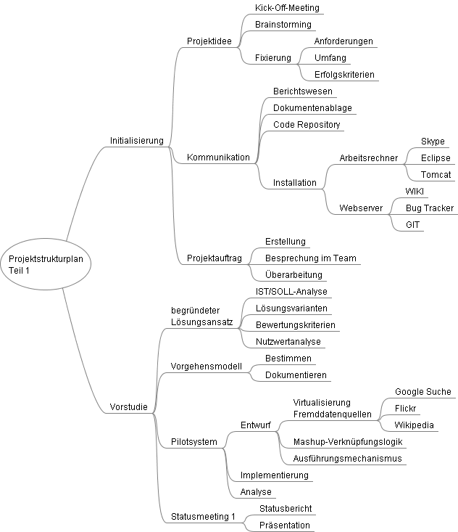
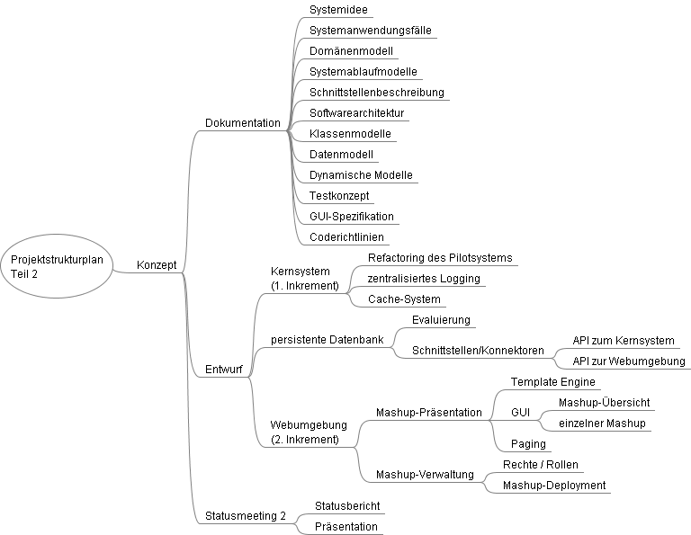
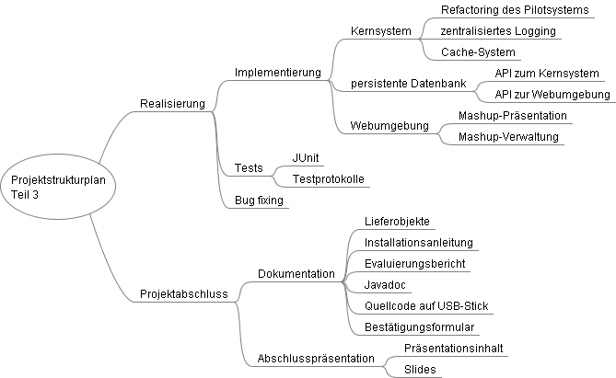

- Ende Projektstrukturplan -

Phasenplan

Zeichenerklärung
Ax.x: Arbeitspaket Mx.x: Meilenstein

Initialisierung
Nummer | Bezeichnung | Beschreibung
Projektidee
A1.1 | Kick-Off-Meeting | Projektthema wählen
A1.2 | Brainstorming | Projektthema konkretisieren
A1.3 | Fixierung | Anforderungen, Umfang und Erfolgskriterien grob skizzieren
M1.1 | Mindmap | Übersicht über alle vereinbarten Entscheidungen
Kommunikation
A1.4 | Berichtswesen | Berichtswesen etablieren (Wer berichtet wem? In welcher Form?)
A1.5 | Dokumentenablage | Software evaluieren
A1.6 | Code Repository | Software evaluieren
A1.7 | Arbeitsrechner | Entwicklungsumgebung einrichten
A1.8 | Webserver | Software (WIKI, Code Repository und Bug Tracker) aufsetzen
M1.2 | Arbeitsumgebung | lauffähige Entwicklungsumgebung und Kommunikations-Plattform
Projektauftrag
A.1.9 | Erstellung | Projektauftrag schreiben
A.1.10 | Besprechung | Feedback des Teams einholen
A.1.11 | Überarbeitung | Projektauftrag überarbeiten (gemäss A.1.10)
M1.3 | Projektauftrag | fertig erstellter Projektauftrag

Vorstudie
Nummer | Bezeichnung | Beschreibung
Dokumentation
A2.1 | begründeter Lösungsansatz | - IST/SOLL-Analyse durchführen  - Lösungsvarianten und Bewertungskriterien definieren  - Nutzwertanalyse erstellen
A2.2 | Vorgehensmodell | Vorgehensmodell bestimmen und dokumentieren
M2.1 | Dokumente | schriftlich erfasster Lösungsansatz und Vorgehensmodell.
Entwurf des Pilotsystems
A2.3 | Virtualisierung der Fremddatenquellen | Einheitliche Schnittstellen und Wrapper-Klassen für die Fremddatenquellen (Google-Suche, Flickr und Wikipedia) definieren
A2.4 | Mashup-Verknüpfungslogik | Verknüpfungslogik der virtualisierten Fremddatenquellen skizzieren
A2.5 | Ausführungsmechanismus | Initialisierung, Ausführung und Speicherung der Ausgabe spezifizieren
M2.2 | Klassendiagramme | schriftlich erfasste Klassendiagramme
Implementierung des Pilotsystems
A2.6 | Virtualisierung der Fremddatenquellen | gemäss A2.3
A2.7 | Mashup-Verknüpfungslogik | gemäss A2.4
A2.8 | Ausführungsmechanismus | gemäss A2.5
M2.3 | Pilotsystem | lauffähige Software
Analyse des Pilotsystems
A2.9 | Analyse | - Machbarkeit und Erweiterbarkeit analysieren  - Risiken identifizieren
M2.4 | Analyse-Ergebnisse | schriftlich erfasste Ergebnisse und Schlussfolgerungen
1. Statusmeeting
A2.10 | Statusbericht | Statusbericht schreiben
A2.11 | Präsentation | Präsentation vorbereiten
M2.5 | Statusmeeting | durchgeführtes Statusmeeting

Konzept
Nummer | Bezeichnung | Beschreibung
Dokumentation
A3.1 | Systemidee
A3.2 | Systemanwendungsfälle
A3.3 | Domänenmodell
A3.4 | Systemablaufmodelle
A3.5 | Schnittstellenbeschreibung
A3.6 | Softwarearchitektur
A3.7 | Klassenmodelle
A3.8 | Datenmodell
A3.9 | Dynamische Modelle
A3.10 | Testkonzept
A3.11 | GUI-Spezifikationen
M3.1 | Dokumente | fertig erstellte Dokumente
Entwurf des Kernsystems (1. Inkrement)
A3.12 | Refactoring des Pilotsystems | Codestruktur des Pilotsystems (gemäss M2.4) verbessern
A3.13 | zentralisiertes Logging | vollständiges und einheitliches Protokollieren aller wichtigen Prozessschritte des Kernsystems definieren
A3.14 | Cache-System | Cache innerhalb der virtualisierten Fremddatenquellen entwerfen
M3.2 | Klassendiagramme | fertig erstellte Klassendiagramme
Entwurf der lokalen Datenbank
A3.15 | Evaluierung | - Lösungsvarianten bestimmen  - Bewertungskritierien definieren  - Nutzwertanalyse durchführen
A3.16 | Schnittstellen/Konnektoren | - API zum Kernsystem definieren  - API zur Webumgebung definieren
M3.3 | Evaluierungsbericht und Schnittstellenbeschreibung | fertig erstellte Dokumente
Entwurf der Webumgebung (2. Inkrement)
A3.17 | Mashup-Präsentation | - Template-Engine definieren  - GUI skizzieren
A3.18 | Mashup-Verwaltung | - Rechte/Rollen definieren  - Mashup-Deployment spezifizieren
M3.4 | Klassendiagramme und Mockup-Skizzen | fertig erstellte Klassendiagramme und Mockup-Skizzen
2. Statusmeeting
A3.19 | Statusbericht | Statusbericht schreiben
A3.20 | Präsentation | Präsentation vorbereiten
M3.5 | Statusmeeting | durchgeführtes Statusmeeting

Realisierung
Nummer | Bezeichnung | Beschreibung
Implementierung des Kernsystems
A4.1 | Refactoring des Pilotsystems | gemäss A3.12
A4.2 | zentralisiertes Logging | gemäss A3.13
A4.3 | Cache-System | gemäss A3.14
M4.1 | Kernsystem | lauffähiges Kernsystem
Implementierung der lokalen Datenbank
A4.4 | Schnittstellen/Konnektoren | gemäss A3.16
M4.2 | lokale Datenbank | lauffähige Datenbank mit definierter API
Implementierung der Webumgebung
A4.5 | Mashup-Präsentation | gemäss A3.17
A4.6 | Mashup-Verwaltung | gemäss A3.18
M4.3 | Webumgebung | lauffähige Webumgebung
Tests
A4.7 | JUnit
A4.8 | Testprotokolle
M4.4 | Mashup-Plattform | fehlerfreie Mashup-Plattform (Endprodukt)

Projektabschluss
Nummer | Bezeichnung | Beschreibung
Dokumentation
A5.1 | Lieferobjekte
A5.2 | Installationsanleitung
A5.3 | Evaluierungsbericht
A5.4 | Javadoc
A5.5 | Quellcode auf USB-Stick
A5.6 | Bestätigungsformular
M5.1 | Dokumentenmappe | Dokumentenmappe per Post verschickt
Abschlusspräsentation
A5.7 | Präsentationsinhalt | Präsentation vorbereiten
A5.8 | Slides | Slides erstellen
M5.2 | Abschlusspräsentation | durchgeführte Abschlusspräsentation

- Ende Phasenplan -

Terminplan
Siehe Diagramm auf der nächsten Seite.
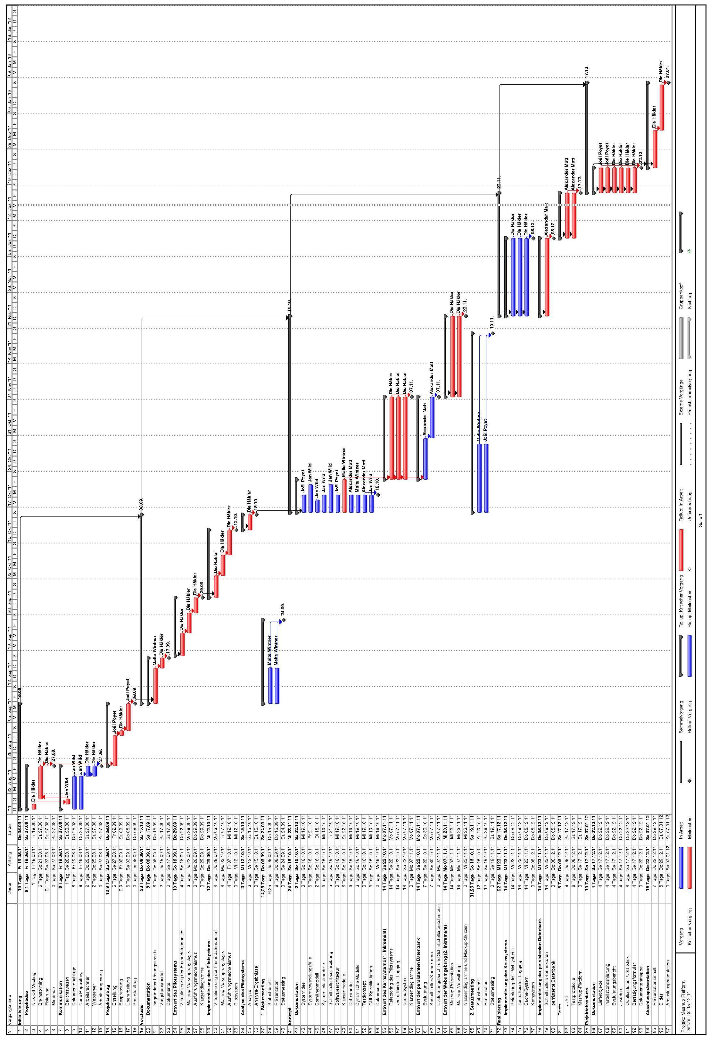

Systemidee

Die Mashup-Plattform ist ein System, das dem Benutzer das Erstellen, Ausführen und Betrachten von Mashups ermöglicht.
Benutzer mit Grundkenntnissen in der Objektorientierten Programmierung können auf elegante Weise Mashups definieren, indem sie vorgefertigte Bausteine (sogenannte „virtualisierte Datenquellen“) miteinander verknüpfen.
Die daraus entstehenden Mashups bilden wiederum Bausteine, die für die Erstellung neuer Mashups genutzt werden können. Somit ist es möglich, eine ganze Bibliothek aus Bauelementen zu entwickeln.
Das System besitzt ein konfigurierbares Cache-System. Mit seiner Hilfe können die Zugriffe auf die Fremddatenquellen auf ein Minimum begrenzt werden. Darüber hinaus gewährleistet der Cache die Verfügbarkeit der Daten.
Die Mashup-Plattform hat ein Frontend, das die dynamisch generierten Mashup-Daten in naher Echtzeit im Web anzeigt. Internetbesucher können in einem gängigen Webbrowser die Mashups betrachten, ohne zusätzliche Software installieren zu müssen.
Dank einer klar definierten Architektur sind die einzelnen Systemkomponenten entkoppelt und arbeiten unabhängig voneinander. Der Kernel läuft als Hintergrundprozess und generiert in gleichmässigen Zeitintervallen die einzelnen Mashup-Datensätze. Diese Datensätze werden in eine performante und verteilbare Datenbank abgespeichert.
Bei ausgeschalteter Datenbank weicht der Kernel automatisch auf einen Zwischenspeicher aus, der erst geleert wird, sobald die Datenbank wieder läuft.
Die Mashup-Plattform ist quelloffen und steht unter der GNU General Public License (GPL Version 3). Sie ist überwiegend in Java programmiert und somit plattformunabhängig.

- Ende Systemidee -

Systemanwendungsfälle

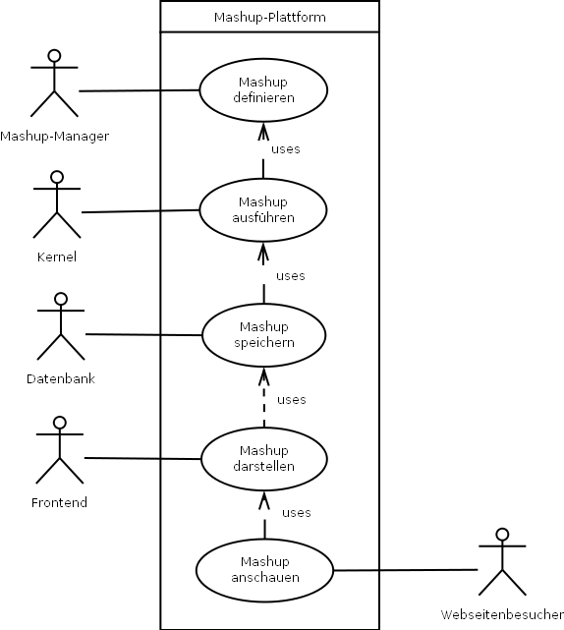
Name | Mashup-Manager (MM) definiert Mashup
Kurzbeschreib. | Der MM definiert einen neuen Mashup.
Akteure | MM
Auslöser | Der MM möchte einen neuen Mashup definieren
Vorbedingungen | installierte Java-Umgebung, Klassenbibliothek der Mashup-Plattform
Eingehende Informationen | -
Ergebnisse | „virtualisierte“ Datenquelle (= Java Klasse), Konfigurationsparameter
Nachbedingung | Der Mashup sollte konfigurierbar und wiederverwendbar sein
Ablauf | 1. Mashup-Ordner erstellen  Der MM erstellt einen neuen Unterordner im var-Verzeichnis. Der Name des Ordners entspricht dem Mashup-Identifikator.  2. Klassengerüst erstellen  Der MM erstellt das Klassengerüst im Mashup-Ordner. Als Vorlage kann das vorgefertigte Beispiel-Mashup dienen.  3. Verknüpfungslogik definieren  Der MM definiert die Verknüpfungslogik innerhalb einer erweiterten Systemklasse.
Ansprechpartner | Jan
Risiko | Strukturänderungen der Fremddatenquellen
Verbindlichkeit | unverzichtbar
Aufwand | 30 h
Stabilität | abhängig von den Programmierfähigkeiten des MM
Zeitpunkt | Release 0.1
Änderungen | Mitarb. | Status | Kommentar
13.10.2011 | Jan | Entwurf | .
28.10.2011 | Jan | 1. Überarbeitung | Verschiedene Dinge angepasst, hauptsächlich den Ablauf.
03.11.2011 | Malte | Review | kleinere Anpassungen

Name | Kernel führt Mashup aus
Kurzbeschreib. | Der Kernel führt einen Mashup aus
Akteure | Kernel (= Komponente der Mashup-Plattform)
Auslöser | Der MM möchte Mashup-Daten generieren
Vorbedingungen | installierter Kernel, definierter Mashup, laufende Datenbank (optional)
Eingehende Informationen | Mashup-Name, max. Anzahl Datensätze, Ausführungsgeschwindigkeit des Kernels, Lebenszeit des Caches
Ergebnisse | generierte Mashup-Daten
Nachbedingung | optimierte Konfigurationsparameter für ressourcenschonenden Zugriff auf Fremddatenquelle
Ablauf | 1. Mashup-Klassen instanziieren  Der Kernel instanziiert die Mashup-Klassen.  2. Output speichern  Der Kernel legt den Output in einen Zwischenspeicher ab.  3. Datenbank starten (optional)  Der Kernel transferiert die Daten aus dem Zwischenspeicher in die Datenbank.
Ansprechpartner | Jan
Risiko | Überlastung des Systems/Fremddatenquelle bei schlechter Konfiguration
Verbindlichkeit | unverzichtbar
Aufwand | 30 h
Stabilität | stabil
Zeitpunkt | Release 0.1
Änderungen | Mitarb. | Status | Kommentar
13.10.2011 | Jan | Entwurf
03.11.2011 | Malte | Review | kleinere Anpassungen

Name | Webseitenbesucher betrachtet Mashup
Kurzbeschreib. | Der Besucher wählt auf der Website einen Mashup aus.
Akteure | Webseitenbesucher
Auslöser | Der Webseitenbesucher möchte einen Mashup anschauen
Vorbedingungen | installiertes Frontend (Mashup-Plattform)
Eingehende Informationen | Mashup-Identifikator
Ergebnisse | Ausgabe der ersten Mashup-Seite.
Nachbedingung | Die Daten des Mashups wurden angezeigt. Der Webseitenbesucher hat die Möglichkeit weitere Seiten auszuwählen oder auf die Übersichtsseite zurückzukehren.
Ablauf | 1. Mashup-Identifikator entgegennehmen  Der Webseitenbesucher wählt einen Mashup aus einer Liste aus.  2. Mashup-Seite an den Browser senden  Die erste Mashup-Seite wird im Webbrowser angezeigt.
Ansprechpartner | Jan
Risiko | Internetprobleme
Verbindlichkeit, Priorität | hoch
Aufwand | 20 h
Stabilität | stabil
Zeitpunkt, Dringlichkeit | Release 0.1
Änderungen | Mitarb. | Status | Kommentar
13.10.2011 | Jan | Entwurf
28.10.2011 | Jan | 1. Überarbeitung | „Mashup Benutzer“ in „Webseitenbesucher“ umbenannt. Weitere, kleinere Änderungen.
03.11.2011 | Malte | Review | kleinere Anpassungen

- Ende Systemanwendungsfälle -

Domänenmodell

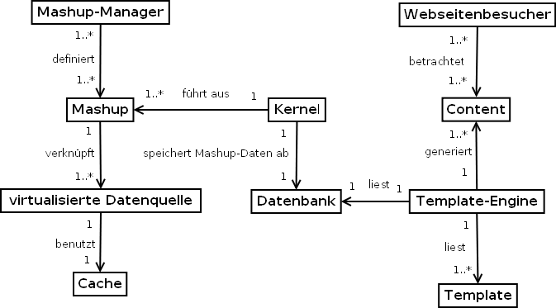

- Ende Domänenmodell -

Systemablaufmodelle

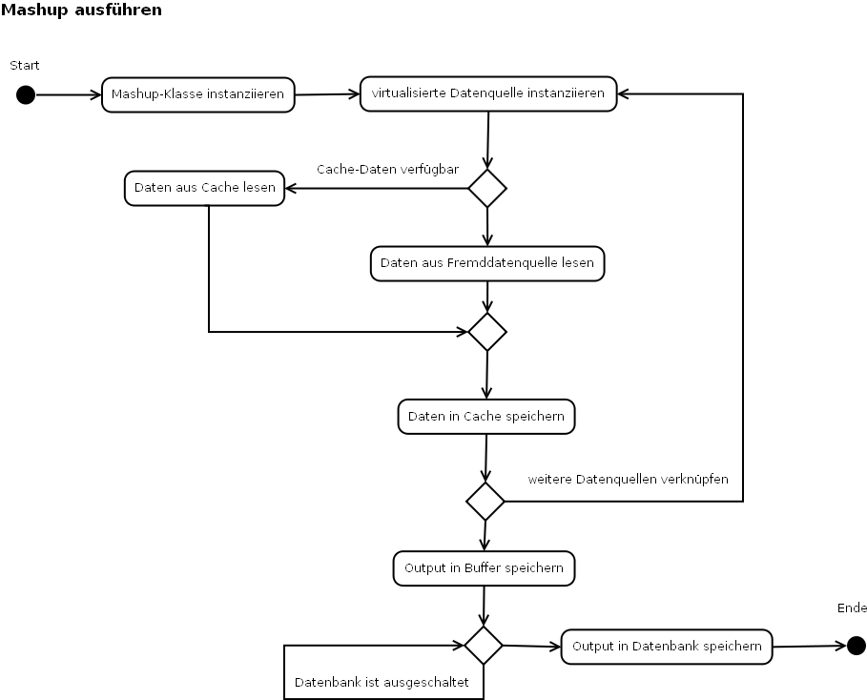
- Ende Systemablaufmodelle -

Schnittstellenbeschreibung

Anwendungsfallschritt | involvierte Schnittstellenelemente
Mashup definieren | API der Klassenbibliothek
Mashup ausführen | Konfigurationsdateien
Mashup betrachten | Website-Navigation

Dialogbeschreibung
Name | Mashup definieren
Kurzbeschreibung | Durch Vererbung/Nutzung von Systemklassen können Mashups definiert werden
Verwendung | Jeder Mashup stellt eine virtualisierte Datenquelle dar und wird durch eine Java-Klasse repräsentiert.
Komplexität | hoch
Eingabefelder | Um eine virtualisierte Datenquelle zu definieren, muss eine (abstrakte) Hauptklasse erweitert werden.  Die Hauptklasse schreibt die zu implementierenden Schnittstellen vor.
Anzeigefelder | -
Verzweigungs-möglichkeiten | -
Aktionen | Verknüpfungslogik programmieren, Konfigurationsparameter definieren

Dialogbeschreibung
Name | Mashup ausführen
Kurzbeschreibung | Zum Ausführen des Mashups muss der Kernel (= Hintergrundprozess) gestartet werden.
Verwendung | Der Kernel instanziiert den Mashup in regelmässigen Abständen und speichert den Output des Mashups ab.  Bei jedem Durchgang wird genau eine Mashup-Seite generiert. D.h. der Kernel erhöht die Seitennummer bei jeder Instanziierung.
Komplexität | hoch
Eingabefelder | Seitennummer
Anzeigefelder | Der Output des Mashups kann in der Datenbank betrachtet werden
Verzweigungs-möglichkeiten | -
Aktionen | Kernel starten, Datenbank starten (optional)

Dialogbeschreibung
Name | Mashup betrachten
Kurzbeschreibung | Webseitenbesucher können den generierten Output des Mashups im Webbrowser betrachten.
Verwendung | Die Template-Engine generiert (dynamische) HTML-Seiten aus dem Output des Mashups. Diese HTML-Seiten beinhalten eine Navigation, um zwischen den einzelnen Mashup-Seiten zu blättern.
Komplexität | normal
Eingabefelder | Mashup-Identifikator, Seitennummer
Anzeigefelder | Mashup-Gesamtübersicht bzw. einzelne Mashup-Seite
Verzweigungs-möglichkeiten | Mashup auswählen (Gesamtübersicht), Seite blättern (Mashup-Seite)
Aktionen | Website aufrufen, Mashup aus der Gesamtübersicht wählen, Mashup-Seite betrachten, Seite blättern

Skizzen

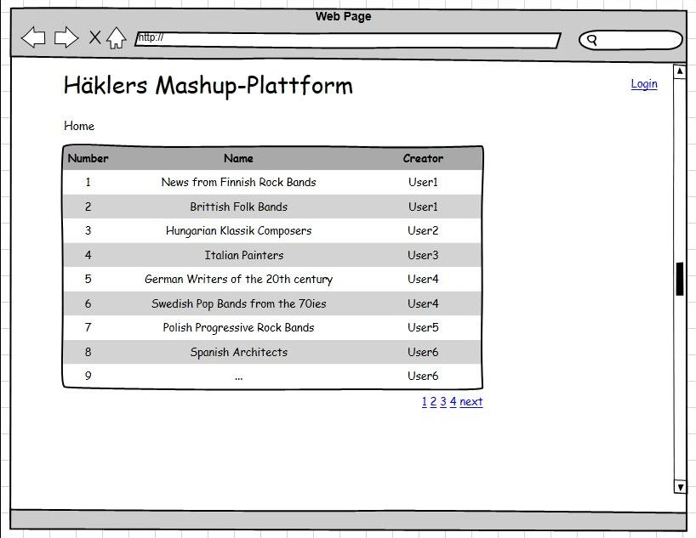
Mashup-Gesamtübersicht

einzelne Mashup-Seite
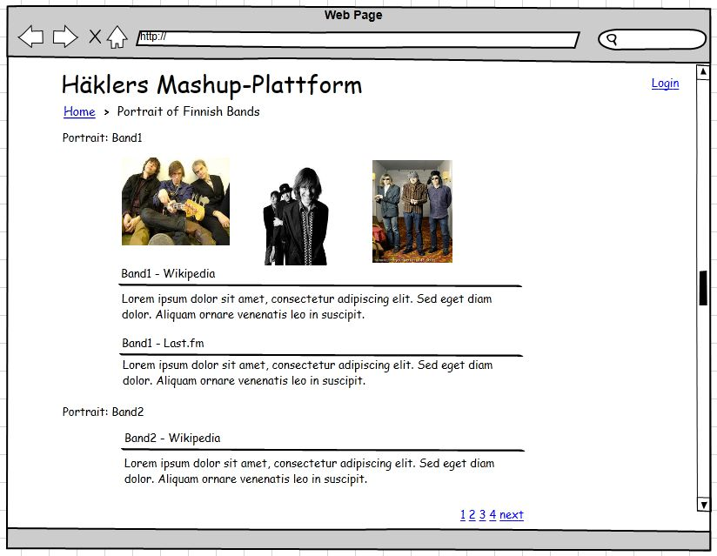

Login („Kann“-Ziel)
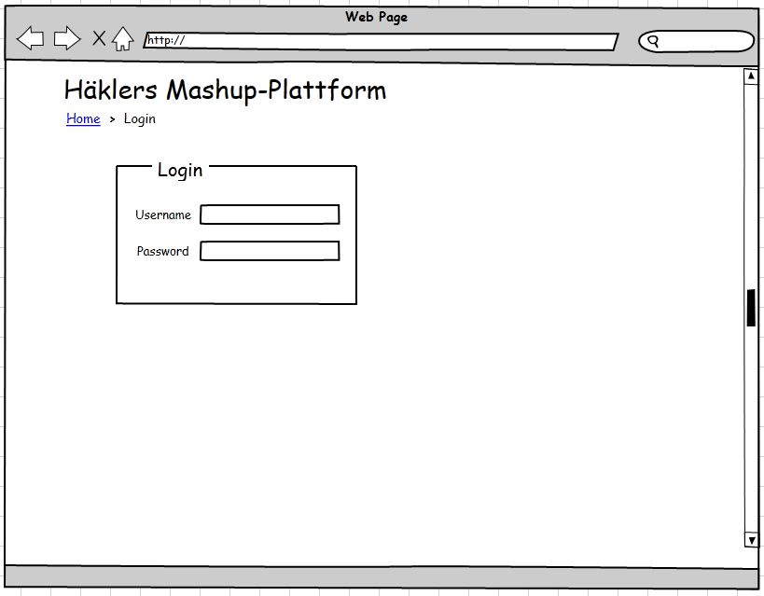

webbasiertes Mashup-Deployment („Kann-Ziel“)
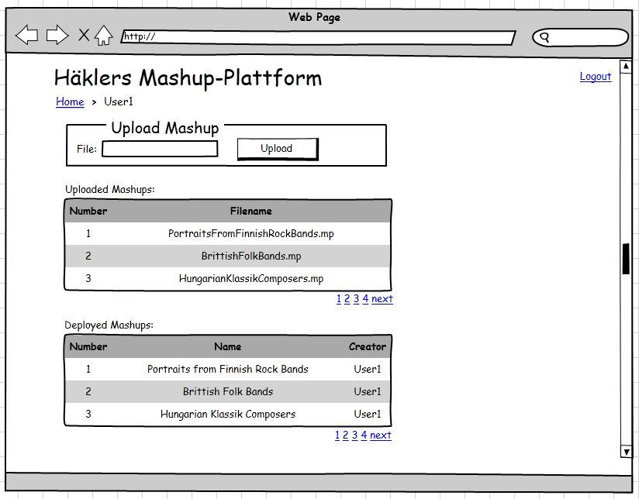

- Ende Schnittstellenbeschreibung -

Softwarearchitektur

Schichtenmodell
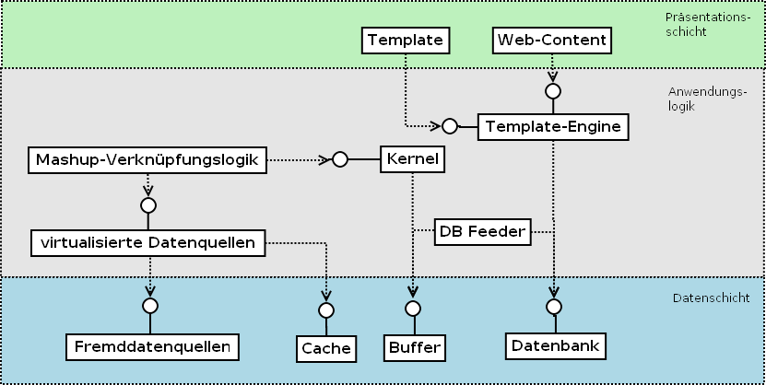

Verteilungsmodell
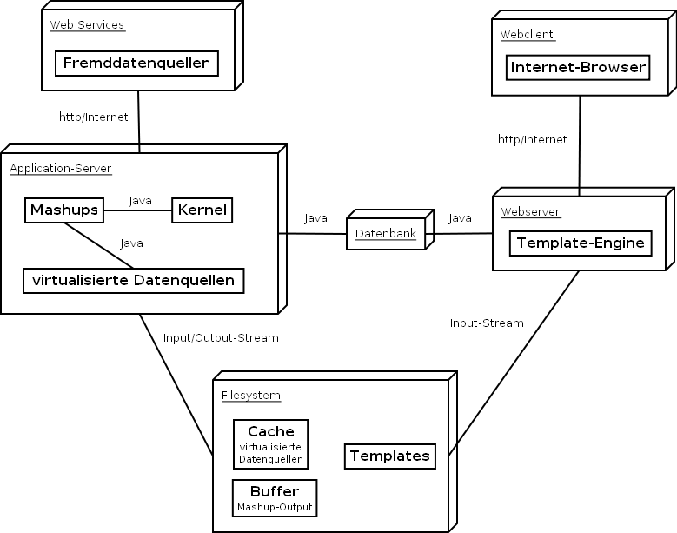

Klassenmodelle

Mashup definieren
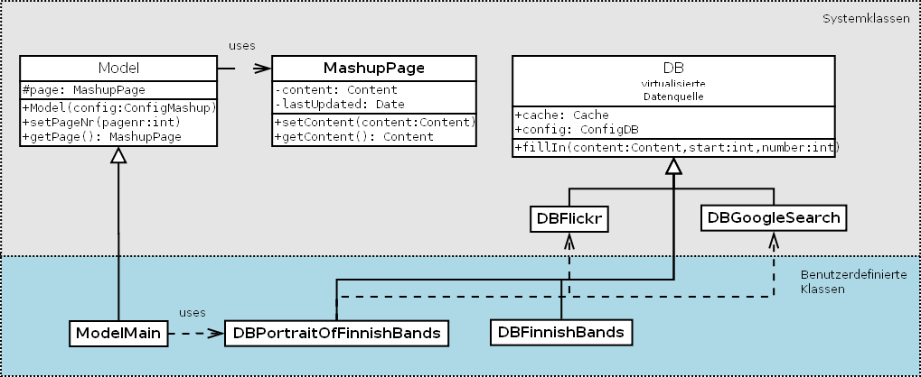

Mashup ausführen
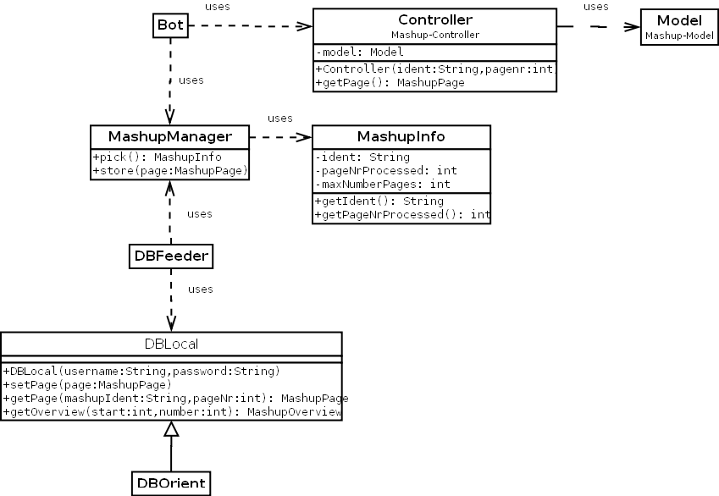

Mashup anzeigen
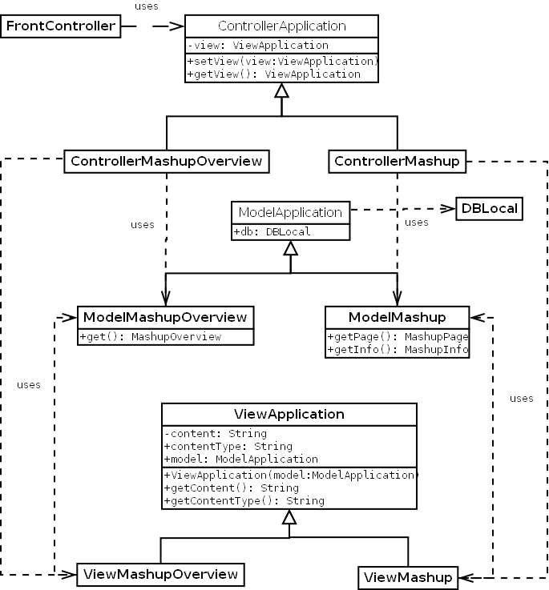

- Ende Klassenmodelle -

Datenmodell

Persistenzklassen (objektbasierte Datenhaltung)

Bei diesem Projekt wurde eine objektbasierte Datenhaltung gewählt, da die durch die Mashups erzeugten Content-Objekte dynamische Baumstrukturen aufweisen, welche sich nur sehr schwer auf Relationen abbilden lassen.
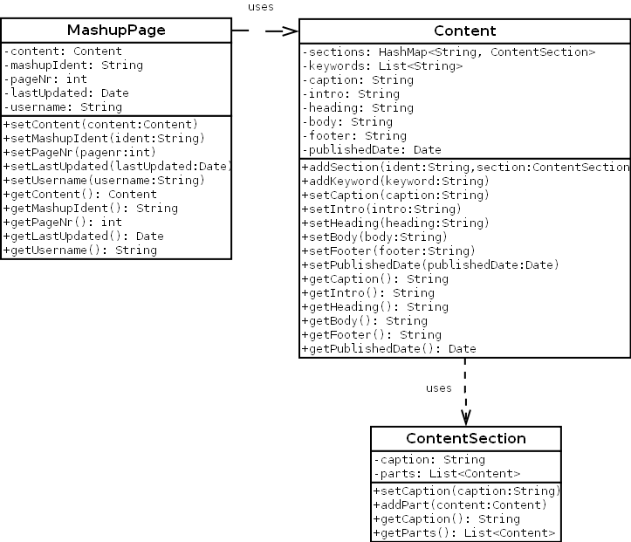

Einschub: Wahl der Datenbank

IST-Situation
Die Mashup-Generierung aus mindestens zwei Datenquellen wurde bereits erfolgreich implementiert, ist aber (vor allem bei mehreren Quellen) ein sehr zeitaufwändiger Vorgang. Dem Webseitenbesucher könnte bei zu langer Wartezeit das Interesse an der Mashup-Plattform vergehen.

SOLL-Situation
Um die Performance bei der Betrachtung von Mashups zu optimieren, sollen diese in einer Datenbank abgelegt werden. Die Mashup-Inhalte müssen so nicht bei jedem Aufruf aufs Neue generiert werden, sondern können direkt aus der Datenbank gelesen werden, was dem Webseitenbesucher letztendlich eine kürzere Wartezeit ermöglicht und das System somit entlastet.

IST/SOLL-Analyse
Im Rahmen der IST/SOLL-Analyse wurde das Projektteam zum ersten Mal auf die sogenannten NoSQL(Not Only SQL)-Systeme aufmerksam, die eine interessante Alternative zu den häufiger verwendeten relationalen Datenbanksystemen darstellen. RDBMS sind stark strukturiert, aufwändig zu entwerfen und nachträglich nur schwer zu ändern, während NoSQL-Systeme sehr flexibel und gut einsetzbar sind für unstrukturierte Daten, bei denen man sich nicht um Relationen zu kümmern braucht. Aus diesen Gründen waren sie ideal für die Persistierung unserer Mashups geeignet.
Da wir allerdings noch keine Erfahrung mit derartigen Systemen hatten und es im Internet schwierig war, sich in den Unmengen von Informationen über die verschiedensten Arten von NoSQL-Systemen zurechtzufinden, orientierten wir uns zu Beginn an folgender Übersicht:
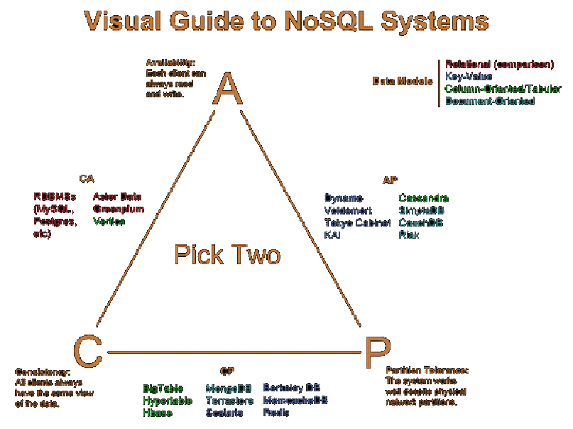

Quelle: http://blog.nahurst.com/visual-guide-to-nosql-systems
Die Grafik stellt im sogenannten CAP-Theorem die drei für Datenbankmanagementsysteme wichtigsten Eigenschaften dar:

Konsistenz (C): Alle sehen zur selben Zeit dieselben Daten.
Verfügbarkeit (A): Alle Anfragen an das System werden stets beantwortet.
Partitionstoleranz (P): Das System arbeitet trotz willkürlicher Verluste von Nachrichten weiter.
Das CAP-Theorem besagt nun, dass ein verteiltes System lediglich zwei dieser drei Eigenschaften erfüllen kann, jedoch niemals alle drei. Die Systeme die jeweils zwei der Eigenschaften erfüllen sind in der Grafik zwischen selbigen ersichtlich.
Als nächster Schritt für uns galt es also zu entscheiden, welche der drei Eigenschaften in unserem System vernachlässigt werden könnte. Im Hinblick auf unsere Hauptdaten (die Inhalte der einzelnen Mashups) einigten wir uns an dieser Stelle auf die Konsistenz, da es den meisten Webseitenbesuchern relativ egal sein dürfte, ob ein anderer Benutzer zum selben Zeitpunkt genau dieselben Daten auf dem Bildschirm hat oder nicht.
Unsere zu wählende Lösung lag demnach zwischen der Verfügbarkeit und der Partitionstoleranz. Da unsere Mashups letztendlich nichts anderes waren als Dokumente in unterschiedlichen Formaten wie JSON oder HTML, schränkten wir unsere Wahl weiter ein auf NoSql-Systeme vom Typ der dokumentenorientierten Datenbanken. Demzufolge mussten wir uns nur noch zwischen drei Systemen entscheiden, was wir am besten mithilfe einer Nutzwertanalyse durchführen konnten.

Lösungsvarianten
Varianten-Nr. | Erklärung
V1 | SimpleDB
V2 | CouchDB
V3 | Riak

Bewertungskriterien
Kriterien-Nr. | Gewichtung | Kriterium
B1 | 10 | Kosten
B2 | 9 | Skalierbarkeit
B3 | 8 | Partitionstoleranz
B4 | 8 | Verfügbarkeit
B5 | 7 | Performance
B6 | 7 | Einfache Programmierschnittstelle
B7 | 5 | Konsistenz

Nutzwertanalyse
Die Punktevergabe entsprach der in der Schweiz gebräuchlichen Notenskala (1 sehr schlecht, 6 sehr gut).
 | B1 | B2 | B3 | B4 | B5 | B6 | B7 | Total (Gewichtung berücksichtigt)
V1 | 1 | 4 | 3 | 3 | 6 | 5 | 5 | 196
V2 | 6 | 6 | 5 | 6 | 3 | 5 | 6 | 281
V3 | 3 | 4 | 6 | 6 | 6 | 4 | 5 | 257

Ausgewählte Lösung
Die Nutzwertanalyse brachte CouchDB als eindeutigen Sieger hervor. Vor allem die Tatsache, dass dieses Produkt komplett Open Source ist, aber auch die sehr gute Skalierbarkeit waren im Vergleich zu den anderen Systemen entscheidend.

- Ende Datenmodell -

Dynamische Modelle

Mashup ausführen
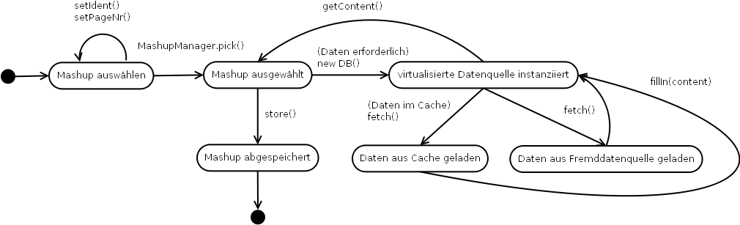

- Ende Dynamische Modelle -

Testkonzept

Allgemein
Die Softwaretests gliedern sich in zwei Bereiche.
- Zum Testen der Klassen und deren Methoden werden Testmethoden auf der Basis von JUnit entwickelt.
- Für die allgemeine Prüfung der Software werden Testfälle erstellt, welche die Benutzerinteraktionen simulieren.

Junit
Um die Qualität der Software zu gewährleisten, werden automatisierte JUnit-Tests implementiert.
Die Testklassen werden sich im Unterordner „test“ (siehe Kapitel „Ablagestruktur des Quellcodes“) befinden. Jede wichtige Java-Klasse erhält eine entsprechende Testklasse, welche die vorhandenen Methoden auf Korrektheit überprüft.
Da innerhalb des Teams keine Erfahrung im Bereich des Test Driven Developments vorliegt, werden sogenannte Regressions-Tests durchgeführt. Die Komponenten werden erst nach der Programmierung getestet und (falls notwendig) überarbeitet.
Zur Überprüfung der Code-Abdeckung wird das Programm „eclEmma“ (http://www.eclemma.org/) eingesetzt.
Eine Code-Abdeckung von mindestens 75% ist für dieses Projekt geplant.
Die JUnit-Tests dienen der Funktionskontrolle des implementierten Codes. Bei jeder zukünftigen Codeänderung müssen die Tests erneut durchlaufen werden, um die korrekte Funktionsweise der Software sicherzustellen.

zentralisiertes Logging
Ein sehr wichtiges Hilfsmittel zum Testen des Systems ist der zentralisierte Logger.
Jeder wichtige Prozessschritt wird protokolliert und in einer Log-Datei abgespeichert. Zur Laufzeit aufgetretene Fehler (Exceptions) werden dabei in einer separaten Error-Log-Datei ausgelagert.
Mit Hilfe dieser Log-Dateien können Programm-/Logikfehler sehr schnell aufgedeckt werden.
- Ende Testkonzept -

Spezifikation der Bedienoberfläche
Die Skizzen für die Bedienoberfläche befinden sich im Kapitel „Schnittstellenbeschreibung“.

- Ende Spezifikation der Bedienoberfläche -

Inbetriebnahme

Installation (Ausführen von „MP_setup.exe“)

Voraussetzungen
- Windows XP oder höher (getestet mit „Windows 7 64bit & Windows XP 32bit“)
- JDK mit JRE Version 6 (getestet mit „jdk1.6.0_27“ & „jdk1.6.0_30“)
Vor der Installation sollte kontrolliert werden, ob die Umgebungsvariable „JAVA_HOME“ auf ein gültiges Java-Verzeichnis (JDK Version 6) zeigt.
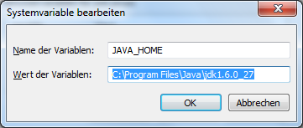

Ausführen der Installationsdatei
Die Installation kann in ein beliebiges Verzeichnis erfolgen. Für die Webumgebung der Mashup-Plattform wird Apache Tomcat in der Version 7 mitgeliefert.
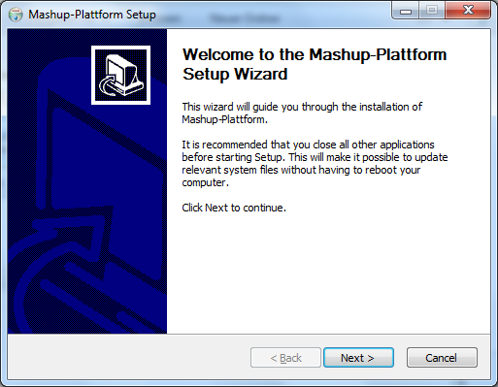
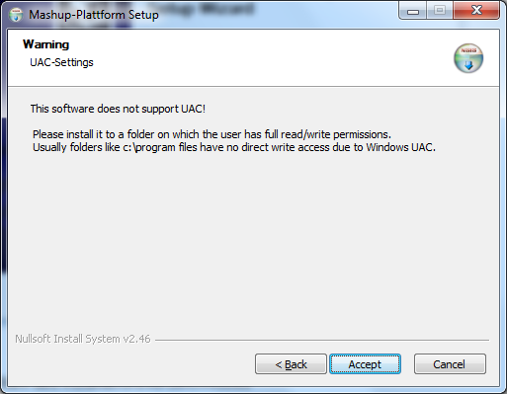
Wichtige Information zur Wahl eines geeigneten Installationsverzeichnisses
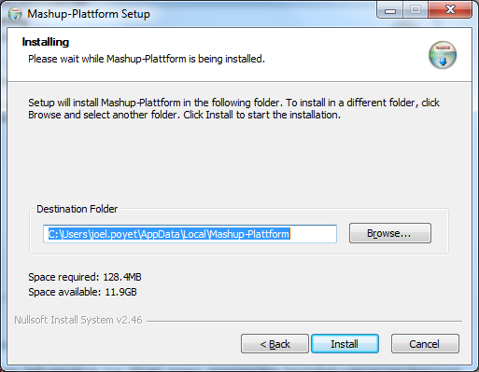
Freie Wahl des Installationsverzeichnisses
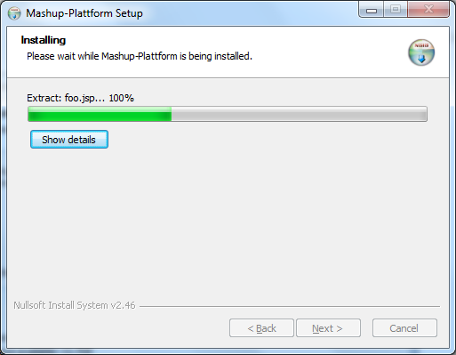
Fortschrittsanzeige des Entpackens (Binaries, Source Code, Templates, Tomcat)
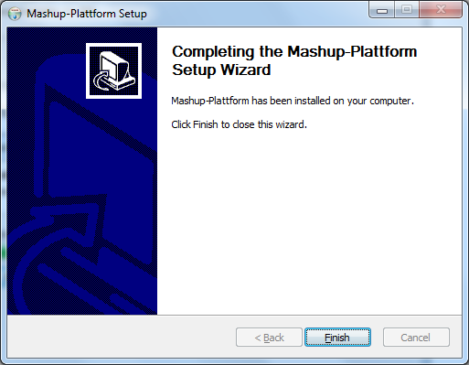
Die Mashup-Plattform wurde erfolgreich installiert.

Bedienungsanleitung
Die Bedienungsanleitung beschreibt alle für den Betrieb notwendigen Schritte.

Starten der Applikation
Für den Start des Systems stehen entsprechende Verknüpfungen im Startmenü zur Verfügung.
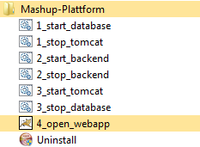
Um die Mashup-Plattform zu starten, öffnen Sie bitte die Verknüpfungen in dieser Reihenfolge:
- „1_start_database“
- „2_start_kernel“
- „3_start_tomcat“

Stoppen der Applikation
Um die Mashup-Plattform zu stoppen, öffnen Sie bitte die Verknüpfungen in dieser Reihenfolge:
- „1_stop_tomcat“
- „2_stop_kernel“
- „3_stop_database“

Öffnen der Website
Um zur Website zu gelangen, öffnen Sie bitte die folgende URL in ihrem Browser:
http://localhost:8180/MP_final/
Alternativ können Sie auch die Verknüpfung „4_Open in Browser (WebApp)“ im Startmenü auswählen.
„MP_final“ ist der Name der Apache Tomcat-Instanz (WebApp).
Bemerkung: Auf der Website sollten Sie eine Tabelle mit den verfügbaren Mashups sehen. Bitte haben sie ein wenig Geduld (~ 1-2 min) bis die ersten Mashup-Seiten erscheinen. Der Kernel generiert (per Default) alle 20 Sekunden eine neue Seite.

Fehleranalyse
Der Kernel ist verantwortlich für das Herunterladen und Zusammenführen der Mashup-Daten. Sämtliche zur Laufzeit entstandenen Fehler werden in den Logdateien („log/error_<date>.txt“) protokolliert.
Zur allgemeinen Fehlerreduktion beachten Sie bitte folgende Punkte:
- Der Rechner, auf dem die Mashup-Plattform installiert ist, sollte über eine direkte Internetverbindung verfügen (kein Proxy).
- Die Datenbank sollte gestartet sein.
- Die Applikation muss zur Laufzeit Schreibrechte auf folgende Verzeichnisse haben:
  - cache
  - log
  - output
  - TOMCAT/logs
  - TOMCAT/temp

Ausführen der Mashup-Plattform aus Eclipse heraus
Falls Sie die Mashup-Plattform als Java-Projekt in Eclipse importiert haben, dann können Sie das Programm auch aus der Eclipse-Umgebung heraus starten.
Die Ausführung von „MP_setup.exe“ ist in diesem Fall nicht mehr notwendig.
Schritte:
- Die Konfigurationsdateien „/MP_final/config/config.properties“ und „/MP_final/WebContent/config/config.properties“ öffnen und die Parameter gemäss der lokalen Umgebung anpassen.
- PlattformResetter.java (als „Java-Applikation“) ausführen.
Hinweis: Dieses Programm setzt die Mashup-Plattform zurück. Der Cache und die Einträge der lokalen Datenbank werden dabei gelöscht.
- Die „OrientDB“ („/MP_final/db/orientdb_x.x/bin/server.bat“) von einem DOS-Fenster aus starten
- BotStarter.java (als „Java-Applikation“) starten
- FrontController.java (als „Server-Applikation“) starten.
Hinweis: Im Webbrowser sollten Sie jetzt die Mashup-Übersichtsseite sehen. Bitte warten Sie ein paar Minuten, bis die ersten Mashup-Seiten generiert worden sind. Durch Aktualisieren des Webbrowsers können Sie jeweils den aktuellen Stand der generierten Mashup-Seiten sehen.
Bitte kontrollieren Sie gelegentlich auch die Logdateien im Ordner „/MP_final/log/“, um sicherzustellen, dass die Mashup-Plattform ordnungsgemäss läuft.

Erstellen der Installationsdatei
Die Installationsdatei „MP_setup.exe“ ermöglicht die Installation einer betriebsbereiten Mashup-Plattform auf Windows-Rechnern.

Voraussetzungen
- Die Mashup-Plattform als Java-Projekt in Eclipse
- Windows XP oder höher
- Software „NSIS“ (http://nsis.sourceforge.net)

Anleitung
In diesem Kapitel werden die notwendigen Schritte zur Erstellung der Installationsdatei beschrieben. Gewisse Grundlagen werden dabei vorausgesetzt.
Relevante Ordner/Datei-Struktur für die Paketierung
/ | ROOT
/package.nsi (NSIS Compilation) | Source für die Kompilierung von MP_setup.exe
MP_setup.exe | generierte Installer-Datei
/installer_files | Ordner/Dateien für die Installation
/installer_files/TOMCAT | Tomcat v7
/installer_files/TOMCAT/webapps | Webumgebung
/installer_files/ | Start&Stop Batch-Dateien

Export des Java-Projekts aus Eclipse
Export Format | Runnable Jar
Launch configuration | BotStarter
Library handling | Package required libraries
Dateiname | kernel.jar

Herunterladen & Extrahieren von Apache Tomcat v7
Für den Betrieb der Webumgebung wird Tomcat (ohne Installation) integriert.
Download | http://tomcat.apache.org/download-70.cgi (Windows 32-bit als ZIP-Download)
Pfad | Tomcat v7 Ordner (siehe oben)

Export des Tomcat Projekts aus Eclipse
Export Format | WAR
Optimize for | Apache Tomcat v7
Dateiname | MP_final.war
Pfad | *Webumgebung
*Die WAR-Datei muss als Ordner (MP_final) in der Webumgebung extrahiert werden.

Integration der Start/Stop-Skripte
Alle Batch-Skripte müssen auf oberster Ebene im installierten Verzeichnis liegen (/installer_files/*.*). Folgende Befehle werden in den Batch-Skripten verwendet:
Start Kernel:
java -classpath "kernel.jar;lib\*" ch.ffhs.inf09.pa.mashup_platform.core.BotStarter
Stop Kernel:
java -classpath "kernel.jar;lib\*" ch.ffhs.inf09.pa.mashup_platform.core.BotStopper
Cleanup Kernel:
java -classpath "kernel.jar;lib\*" ch.ffhs.inf09.pa.mashup_platform.core.PlatformResetter

Ordner-/Dateistruktur
Für den einwandfreien Betrieb der Plattform müssen gewisse Ordner/Dateien aus der Entwicklungsumgebung übernommen werden.
Nach Übernahme der Ordner/Dateien aus der Entwicklungsumgebung sieht die Ordnerstruktur wie folgt aus:
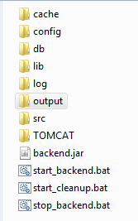
cache | Speicherung von temporären Mashup-Daten
config | globale Konfiguration der Plattform
db | lokale Datenbank („OrientDB“)
lib | extern benötigte Libraries
log | Logdateien
src\ch\ffhs\inf09\pa\mashup_platform\var | Standardordner für neue Mashups
TOMCAT | Webumgebung (siehe oben)

Kompilierung
Für die Kompilierung einer ausführbaren Installationsdatei muss eine NSI-Datei mit Kompilierungsanweisungen erstellt werden.
Mit Hilfe dieser NSI-Datei lässt sich eine ausführbare Installationsdatei mit folgenden Eigenschaften generieren:
- Standarddialog zur Installation der Software in ein beliebiges Verzeichnis
- wichtige Mitteilungen an die Benutzer
- Überprüfen der installierten Java-Version (Version 6 ist Voraussetzung)
- Überprüfen der Environment-Variable „JAVA_HOME“
- Automatische Anpassung der Java Properties Dateien während der Installation
- Erweiterung des Startmenüs für die einfache Handhabung
- Uninstaller wird bereitgestellt

- Ende Inbetriebnahme -

Coderichtlinien
Zur Formatierung des Codes wurde der in Eclipse eingebaute Formatierer („Eclipse [built-in]“) verwendet.

Begründung
Der Formatierer bietet unter anderem folgende Vorteile:
1. genaue Darstellung der logischen Struktur des Codes
2. Konsequente Darstellung der logischen Struktur
3. Verbesserung der Lesbarkeit des Codes

- Ende Coderichtlinien -

Ablagestruktur des Quellcodes
Der Quellcode befindet sich als exportiertes Eclipse-Projekt (Projektname: „MP_final“) auf dem mitgelieferten USB-Stick.
Folgende Software-Komponenten werden benötigt, um das Projekt erfolgreich in Eclipse zu importieren:
- JDK 1.6
- Eclipse JEE
- Tomcat 7 (Anbindung an Eclipse)
Pfad (relativ zum Hauptprojektordner) | Beschreibung
cache | Cache der virtualisierten Datenquellen
config | Ordner mit Konfigurationsdateien (Properties)
config/config.properties | Konfigurationsdatei mit lokalen Einstellungen
db | Binaries der lokalen Datenbank
design | (HTML-)Templates
doc | Javadoc
lib | Fremdbibliotheken (jar-Files)
log | Ordner für die Logdateien
output | Buffer der Mashup-Outputs
src | Quellcode-Ordner
src/ch/ffhs/inf09/pa/mashup_platform/core/ | Quellcode des Kernels. Mit Hilfe der ausführbaren Java-Klassen „BotStarter“ und „BotStopper“ kann der Kernel gestartet/gestoppt werden.
src/ch/ffhs/inf09/pa/mashup_platform/var/ | Hauptordner der erstellten Mashups
src/ch/ffhs/inf09/pa/mashup_platform/web/ | Quellcode der Webumgebung
src/ch/ffhs/inf09/pa/mashup_platform/web/controller/FrontController.java | Servlet-Klasse, welche alle HTTP-Requests entgegennimmt. Mit „Run as => Run on server“ kann die Klasse in Tomcat gestartet werden. Als Startseite erscheint eine Übersicht über die vorhandenen Mashups.
test | JUnit-Tests
WebContent | Hauptordner der Webumgebung
WebContent/config | Ordner mit Konfigurationsdateien (Properties)
WebContent/css | Ordner mit CSS-Dateien
WebContent/images | Ordner mit Bildern
WebContent/WEB-INF/lib/ | Fremdbibliotheken

Testprotokolle

Testfälle
Nr. | Testfall | Erwartungen
1 | Datenbank
1.1 | Start Datenbank:  - Sind die lokalen Netzwerk Ports geöffnet?  - Dos-Fenster gestartet? | - Port 127.0.0.1:2424 & 127.0.0.1:2480 wird abgehört  (netstat -an)  - DOS-Fenster bleibt erhalten und die letzte Zeile lautet:  Listening for distributed nodes on IP multicast /235.1.1.1:2424
1.2 | Stop Datenbank:  - Sind die lokalen Netzwerk Port geschlossen?  - DOS-Fenster | - Port 2424 und 2480 nicht mehr geöffnet (keinen Eintrag mit netstat -an)  - DOS-Fenster bleibt erhalten und die letzte Zeile lautet:  PAUSE
2 | Backend
2.1 | Vorbedingungen:  - Datenbank gestartet  Start Backend:  - Dos-Fenster gestartet?  - Logdatei  - Initialstart: Wurden die Datenbanken angelegt? | - DOS-Fenster bleibt erhalten mit der Meldung:  Mashup Backend is running...  - Loggdatei wurde im Format log_<heutiges Datum>.txt im Ordner log angelegt  → bei Fehler wird Error-Logdatei im Format error_<heutiges Datum>.txt angelegt  - Im Verzeichnis db/orientdb-<version>/databases müssten die Ordner „mashups“ und „users“ angelegt worden sein
2.2 | Stop Backend:  1. Dos-Fenster | - DOS-Fenster bleibt erhalten und die letzte Zeile lautet:  Mashup Backend is stopped!
2.3 | Ablage:  - Wurden die Cache Dateien angelegt?  - Wurde der Mashup-Inhalt in die Datenbank übertragen? | - Jeder Mashup generiert nach dem Start des Backend Cache Dateien im Verzeichnis cache/ mit dem Mashup-Namen.  - Über das OrientDB Studio http://localhost:2480 lässt sich der Mashup-Inhalt überprüfen
2.4 | Mashup-Properties:  - Änderung des Mashup-Namens  - Änderung der primären Quelle  - Änderung der Limits | - Der neue Mashup-Name darf die Stabilität/Funktion des Plattform nicht beeinträchtigen  → Neuer Name muss auf der Weboberfläche ersichtlich sein  - Die Inhalte werden durch die neue Quelle ersetzt  - Stabilität/Funktion darf nicht beeinträchtigt werden. Weboberfläche wird entsprechend den neu gesetzten Limits aktualisiert
3 | Webumgebung
3.1 | Vorbedingungen:  - Datenbank gestartet  - Backend gestartet  Start Tomcat:  - Dos-Fenster gestartet?  - Wurden die Netzwerk-Ports geöffnet?  - Apache Tomcat Defaultseite erreichbar?  - WebApp „MP_final“ erreichbar? | - DOS-Fenster bleibt erhalten mit der Meldung:  INFO: Server startup in <time> ms  - TCP Port 0.0.0.0:8180 & 0.0.0.0:8109 müssen auf Verbindungen warten (netstat -an)  - Beim Öffnen der URL „http://localhost:8180“ sollte die Standardseite von Apache Tomcat angezeigt werden  - Beim Öffnen der URL „http://localhost:8180/MP_final/“ sollte eine Übersichtseite mit allen bestehenden Mashups angezeigt werden.
3.2 | Mashup-Overview:  - Anzeige fehlerfrei?  - Filter-Funktionen aktiv?  - Suchfunktion aktiv?  - Link „Show“ funktionstüchtig? | - Design und Layout fehlerfrei mit IE & Firefox  - Alle Filter-Funktionen reagieren auf Input (ohne Nachladen der Seite)  - Suchfunktion muss auf Input reagieren (ohne Nachladen der Seite). Alle Felder werden in die Suche miteinbezogen  - Der Link muss bei allen aufgelisteten Mashups erscheinen und auf den korrekten Mashup verweisen
3.3 | Mashup-Page/Template:  - Prüfen des Inhalts  - Prüfen der Links  - Prüfen des Pagination | - Stimmt der Inhalt mit dem Inhalt in der DB überein  - Keine Dead-Links, Links stimmt mit Bild/Text überein  - Es kann durch den Mashup geblättert werden. Die Anzahl Seiten sind in den Properties limitiert. Die Links müssen auf auf Dead-Links geprüft werden.
3.4 | Menü:  - Herunterklappen/Hochklappen  - Login  - Logout | - Menü muss auch beim Wechsel auf andere Seiten die Darstellung beibehalten  - Nach Login erweitert sich das Menü um den Eintrag „Account“.  - Nach Logout soll man wieder aus die Mashup-Overview Seite gelangen.  Das Menü ändert sich in den Ursprung.

Testprotokolle
Testfallnr. | Programm Release | Datum | Tester | Resultat
1.1 | 0.1 | 9.12.2011 | Jan | OK
1.2 | 0.1 | 9.12.201 | Jan | OK
2.1 | 0.1 | 10.12.2011 | Joël | OK
2.2 | 0.1 | 10.12.2011 | Joël | OK
2.3 | 0.1 | 10.12.2011 | Joël | OK
2.4 | 0.1 | 10.12.2011 | Joël | OK
3.1 | 0.1 | 15.12.2011 | Jan | OK
3.2 | 0.1 | 15.12.2011 | Jan | OK
3.3 | 0.1 | 15.12.2011 | Jan | OK
3.4 | 0.1 | 15.12.2011 | Jan | OK

JUnit-Tests
Die JUnit-Tests sind erfolgreich durchgeführt und decken 85% des Codes ab.

- Ende Testprotokolle -

Statusbericht I

Gesamtstatus
Das Team konkretisierte in der ersten Woche nach dem Kick-Off-Meeting vom 19.08.2011 die Projektidee mit Hilfe von Brainstorming und Online-Diskussionen.
Bei einem persönlichen Treffen wurden aus den eingegangenen Vorschlägen ein gemeinsames Ziel abgeleitet.
Gesamtziel
Das Endprodukt dieser Projektarbeit ist eine Software, welche dem User das Erstellen und Ausführen eigener Mashups* ermöglicht.
Jeder Mashup bildet eine Datenquelle, die genutzt werden kann, um daraus neue Mashups zu kreieren.
Auf diese Weise können User kollaborativ Daten aus dem Internet filtern und strukturieren.
Nach der Fixierung der Projektidee wurden die Rollen für den weiteren Projektverlauf verteilt.
Rollenverteilung
Alexander Matt (Projektmitarbeiter)
Joël Poyet (Auftraggeber)
Jan Wild (Projektmitarbeiter)
Malte Wintner (Projektleiter)
Der Fokus in der zweiten Woche lag bei der Einführung eines Informations- und Berichtswesens. Da die Zusammenarbeit zum grössten Teil nur über das Internet erfolgen konnte, wurden geeignete Web-Programme (Skype, WIKI, Bug Tracker, ...) auf dem lokalen Rechner, beziehungsweise auf einem gehosteten Webserver installiert.
Nach Verabschiedung des Projektauftrages definierte das Team die Teilziele und Anwendungsfälle.
Als Teil der Machbarkeitsstudie wurde der Beschluss gefasst, einen Prototypen zu entwickeln.
In den darauf folgenden Wochen wurde der Prototyp entworfen und einzelne Basis-Klassen implementiert.

Bewertung
Das Projekt verlief bis an hin planmässig. Besonders in den wöchentlich durchgeführten Online-Treffen wurde ersichtlich, dass das Team begeistert bei der Projektarbeit war und viele Ideen einbrachte.
Beim Entwurf des Prototypen wurde das Konzept der „Virtualisierung“ verfolgt, um die Heterogenität der Web-Datenquellen hinter einer Abstraktionsschicht zu verbergen.
Dieses Konzept legte die Basis für die weitere Entwicklung.

Termine
Bezeichnung | Status | Deadline
Projektidee fixieren | erledigt | 26.08.11
Kommunikation etablieren | erledigt | 02.09.11
Anwendungsfälle aufzeichnen | erledigt | 05.09.11
Anforderungen und Teilziele festlegen | erledigt | 09.09.11
Prototyp entwerfen | erledigt | 16.09.11
Prototyp implementieren | offen | 30.09.11
Prototyp analysieren | offen | 07.10.11
Kernsystem (1. Inkrement) entwerfen | offen | 21.10.11
Kernsystem implementieren | offen | 28.10.11
Kernsystem testen | offen | 04.11.11
Gesamtsystem (2. Inkrement) entwerfen | offen | 18.11.11
Gesamtsystem implementieren | offen | 02.12.11
Gesamtsystem testen und Bugs beheben | offen | 16.12.11

Bewertung
Status: planmässig
Besonderen Wert wurde auf einen klaren und vollständigen Entwurf des Prototypen gelegt, um die Implementierungszeit zu verkürzen und die Qualität zu sichern.

Lieferobjekte
Bezeichnung | Status | Deadline
Projektauftrag | erledigt | 02.09.11
grober Projektstrukturplan (wird mit der Zeit detaillierter) | (erledigt) | 02.09.11
Systemidee | erledigt | 02.09.11
Systemanwendungsfälle | erledigt | 05.09.11
Lösungsansatz | erledigt | 09.09.11
Softwarearchitektur (Prototyp) | erledigt | 16.09.11
Klassenmodelle (Prototyp) | erledigt | 16.09.11
Coderichtlinien | erledigt | 16.09.11
1. Statusbericht (vorliegendes Dokument) | erledigt | 20.09.11
Softwarearchitektur (1. Inkrement) | offen | 14.10.11
Klassenmodelle (1. Inkrement) | offen | 21.10.11
2. Statusbericht | offen | 15.11.11
Softwarearchitektur (2. Inkrement) | offen | 15.11.11
Klassenmodelle (2. Inkrement) | offen | 18.11.11
Domänenmodell | offen | 01.12.11
Systemablaufmodelle | offen | 01.12.11
Schnittstellenbeschreibung | offen | 01.12.11
Datenmodell | offen | 01.12.11
Dynamische Modelle | offen | 01.12.11
Testkonzept | offen | 01.12.11
GUI-Spezifikationen | offen | 01.12.11

Bewertung
Status: planmässig
Für die Software-Entwürfe wurden UML-Klassendiagramme als bevorzugtes Mittel eingesetzt.

Qualität
Status: planmässig
Das Know-how des Teams wurde gebündelt, um Design-Fehler frühzeitig zu erkennen.
Durch strenge Richtlinien beim Entwurf des Klassendesigns konnte die Qualität stetig verbessert werden.

andere Probleme
Das Synchronisieren und Committen des Quellcodes in das Git-Repository bereitete anfangs Probleme. Aber diese konnten mit etwas Übung behoben werden.

Nächste Schritte
Der nächste Schritt ist die Fertigstellung des Prototypen.
Dieser Meilenstein ist sehr wichtig, da er nicht nur Aufschluss über die technische Machbarkeit, sondern auch die Stärken und Schwächen bei der Teamarbeit aufzeigen wird.
Allfällige Schwachpunkte können dann rechtzeitig korrigiert werden, um das Endprodukt erfolgreich zu implementieren.

aktualisierte Rollenorganisation
Alexander Matt (Projektleiter)
Joël Poyet (Projektmitarbeiter)
Jan Wild (Projektmitarbeiter)
Malte Wintner (Auftraggeber)

Vorgehensmodell
Das Team entschied sich für eine inkrementelle Entwicklung, um die Komplexität zu reduzieren.
Geplant wurden zwei Inkremente, wobei für das Kernsystem (1. Inkrement) zuerst ein Prototyp entworfen wurde.
Die Qualität des Prototypen wird voraussichtlich schon sehr nahe an das endgültige Kernsystem heran kommen.
Die anstehende Programmierung wird von gegenseitigem Code Review begleitet, um allfällige Fehler frühzeitig zu erkennen und eine einheitliche Codierung zu erreichen.

- Ende Statusbericht I -

Statusbericht II

Gesamtstatus
Das Team implementierte den Prototypen gemäss den Vorgaben. Die aus der Analyse des Prototypen gewonnenen Erkenntnisse flossen in das Kernsystem ein.
Zu den wichtigsten Erweiterungen des Kernsystems gehörten:
Bezeichung | Details
Cache-System | Durch das Zwischenspeichern der Daten konnten die Zugriffe auf die Fremddatenquellen reduziert und gesteuert werden. Auf diese Weise wurde auch die CPU des Rechners entlastet.  Der Cache berücksichtigte ausserdem die Beschaffenheit der Daten.  Im Gegensatz zu aktuellen Nachrichten, müssen beispielsweise historische Fakten nur sehr selten erneuert werden.
Logging-System | Um die Qualität bei ansteigender Komplexität des Systems zu sichern, wurde ein zentralisiertes Protokollieren aller wichtigen Prozessschritte eingeführt.

Nach der Fertigstellung des Kernsystems wurde die bisherige Zusammenarbeit im Team ausgewertet. Es zeigte sich, dass die einzelnen Mitglieder sich besonders für bestimmte Bereiche der Mashup-Plattform interessierten. Unter Berücksichtigung dieser Tatsache konnten die Verantwortlichkeiten für die zukünftigen Komponenten des Systems den einzelnen Mitgliedern zugewiesen werden:
Komponente | verantwortlich | Details
Datenbank-System | Alexander Matt | - Evaluierung und Auswahl der Datenbanktechnologie  - Administration der Datenbank  - Bereitstellung der Datenbank-Anbindungen  - Implementierung des Caches
Front-End | Joël Poyet | - Administration des Webservers  - Implementierung der Template-Engine  - GUI-Programmierung (Anzeige und Navigation der Mashups)
Benutzer-verwaltung | Jan Wild | - (webbasierte) Authentifizierung  - Rechte- und Rollenverwaltung  - Deployment von Mashups
Kernel | Malte Wintner | - Systemklassen zum Definieren von Mashups  - Virtualisierung der Fremddatenquellen  - Mashup-Ausführungsmechanismus

Bewertung
Status: planmässig
Mit der Implementierung des Kernsystems wurde ein wichtiger Meilenstein erreicht.
Die erfolgreichen Tests bestätigten die im Vorfeld aufgestellten Behauptungen, dass der objektorientierte Ansatz (im Gegensatz zu einer Abfragesprache wie SQL oder YQL) Vorteile beim Definieren von Mashups im Bezug auf Übersichtlichkeit und Erweiterbarkeit hatte.

Termine
Bezeichnung | Status | Deadline
Projektidee fixieren | erledigt | 26.08.11
Kommunikation etablieren | erledigt | 02.09.11
Anwendungsfälle aufzeichnen | erledigt | 05.09.11
Anforderungen und Teilziele festlegen | erledigt | 09.09.11
Prototyp entwerfen | erledigt | 16.09.11
Prototyp implementieren | erledigt | 30.09.11
Prototyp analysieren | erledigt | 07.10.11
Kernsystem (1. Inkrement) entwerfen | erledigt | 21.10.11
Kernsystem implementieren | erledigt | 28.10.11
Kernsystem testen | erledigt | 04.11.11
Webanwendung (2. Inkrement) entwerfen | erledigt | 18.11.11
Webanwendung implementieren | offen | 02.12.11
Webanwendung testen und Bugs beheben | offen | 16.12.11

Bewertung
Status: planmässig

Lieferobjekte
Bezeichnung | Status | Deadline
Projektauftrag | erledigt | 02.09.11
Projektstrukturplan | erledigt | 02.09.11
Phasenplan | erledigt | 02.09.11
Terminplan | erledigt | 02.09.11
Systemidee | erledigt | 02.09.11
Systemanwendungsfälle | erledigt | 05.09.11
begründeter Lösungsansatz | erledigt | 09.09.11
Softwarearchitektur (Prototyp) | erledigt | 16.09.11
Klassenmodelle (Prototyp) | erledigt | 16.09.11
Coderichtlinien | erledigt | 16.09.11
1. Statusbericht (vorliegendes Dokument) | erledigt | 20.09.11
Softwarearchitektur (1. Inkrement) | erledigt | 14.10.11
Klassenmodelle (1. Inkrement) | erledigt | 21.10.11
2. Statusbericht | erledigt | 15.11.11
Softwarearchitektur (2. Inkrement) | erledigt | 15.11.11
Klassenmodelle (2. Inkrement) | erledigt | 18.11.11
Domänenmodell | offen | 01.12.11
Systemablaufmodelle | offen | 01.12.11
Schnittstellenbeschreibung | offen | 01.12.11
Datenmodell | offen | 01.12.11
Dynamische Modelle | offen | 01.12.11
Testkonzept | offen | 01.12.11
GUI-Spezifikationen | offen | 01.12.11
Lieferobjekte und Installationsanleitung | offen | 15.12.11
Quellcode (abgelegt auf USB-Stick) | offen | 15.12.11
Testprotokolle | offen | 15.12.11

Bewertung
Status: planmässig
Das Verfassen der Dokumente beanspruchte mehr Zeit als anfangs erwartet.

Qualität
Status: planmässig
Die Qualität wurde durch das gegenseitige Überprüfen der Dokumente und des Programmcodes gesichert. Ausserdem konnten Fehler durch das Einführen eines zentralisierten Logging-Systems viel früher erkannt und behoben werden.

andere Probleme
keine

nächste Schritte
Der nächste Schritt ist die Implementierung des Gesamtsystems (2. Inkrement). Jedes Teammitglied konzentriert sich dabei auf die ihm zugewiesene Komponente.

aktualisierte Rollenorganisation
Alexander Matt (Auftraggeber)
Joël Poyet (Projektmitarbeiter)
Jan Wild (Projektleiter)
Malte Wintner (Projektmitarbeiter)

- Ende Statusbericht 2 -

Evaluierungsbericht
Das Projekt ist aus Sicht des Teams sehr gut verlaufen. Alle Mitglieder waren engagiert und unterstützten sich gegenseitig.
Dank der wöchentlichen Meetings konnten Unklarheiten und Probleme schnell behoben werden.
Ein entscheidender Meilenstein in diesem Projekt war die Fertigstellung des ersten Prototypen. Seine erfolgreichen Resultate gaben dem Team Vertrauen.
Das Projektergebnis ist eine lauffähige Software, die mit Hilfe des Beispiel-Mashups „Portrait Of Finnish Bands“ übersichtliche und informative Mashup-Webseiten generieren kann.
Die Planungsziele sind erreicht. Um die Leistungsfähigkeit der Mashup-Plattform zu demonstrieren, hätte das Team gerne noch weitere Beispiel-Mashups definiert, was aus zeitlichen Gründen nicht mehr möglich war.
Das Projektresultat ist für das Team eine Bestätigung, dass auch komplexere Systeme in kurzer Zeit realisierbar sind. Der Erfolg begründet sich auf den konsequenten Einsatz von Projektmanagement, Software-Engineering und Obektorientierter Programmierung.

* Unter Mashup wird bei dieser Projektarbeit das Verknüpfen von Web-Inhalten unterschiedlicher Datenquellen verstanden.

